Sofía Fernández Moreno

Modelos de Computación

3ºC

**Práctica 2** Autómatas Finitos

1. **Dibujar los AFDs que aceptan los siguientes lenguajes con alfabeto {0, 1}:** 
   1. **El lenguaje {11,00}.**

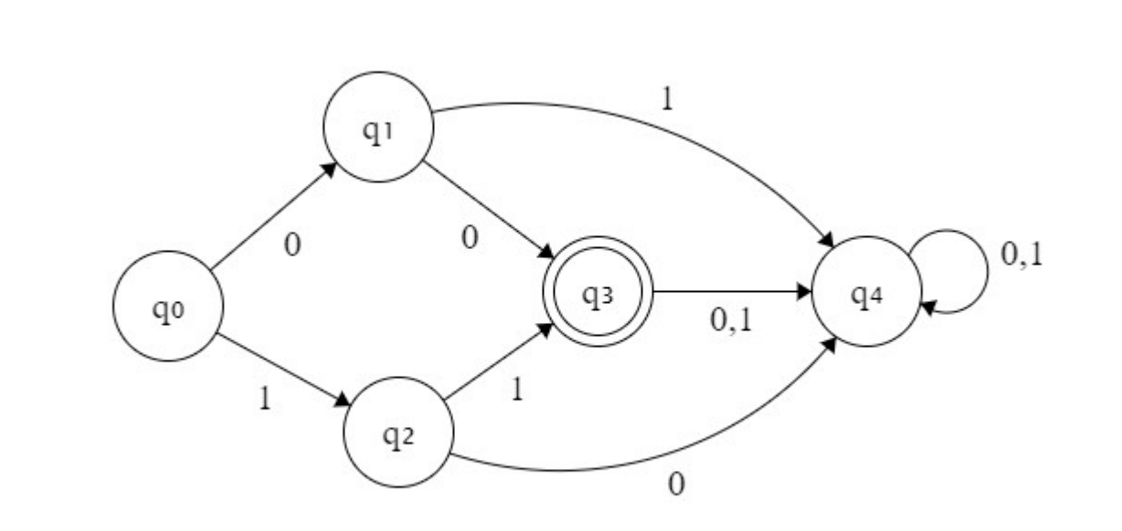

* 1. **El lenguaje formado por las cadenas donde el número de ceros es divisible por 3.**

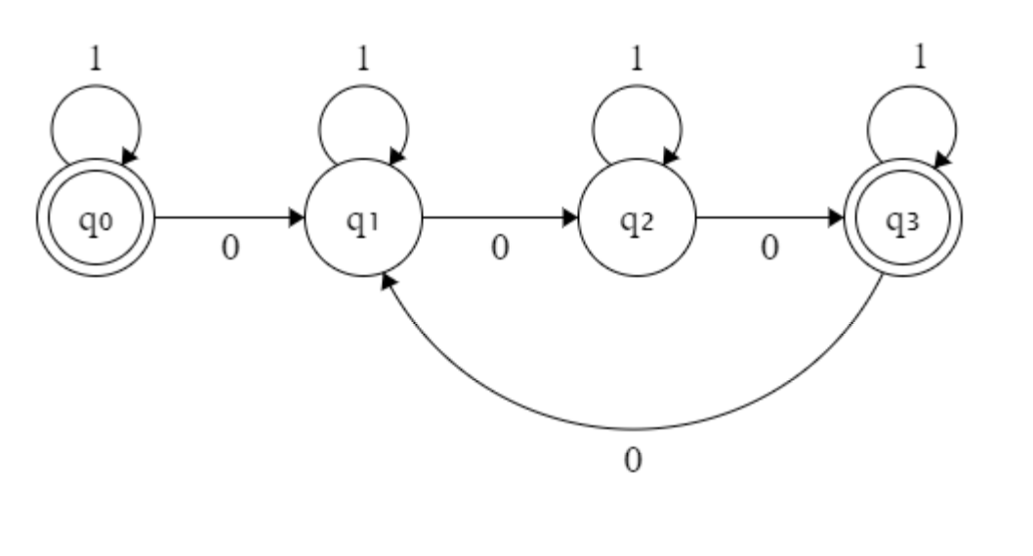

* 1. **El lenguaje de las palabras que contienen la subcadena 11.**

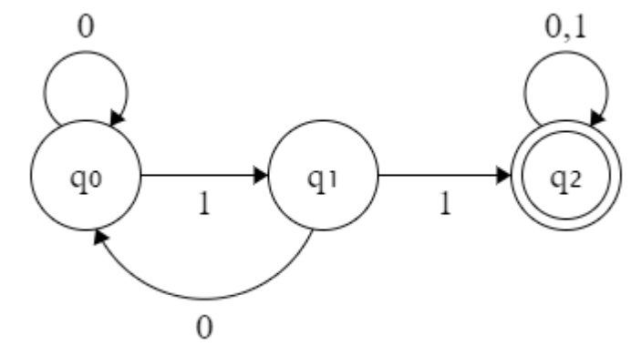

* 1. **El lenguaje de las palabras que empiezan o terminan (o ambas cosas) en 11.**

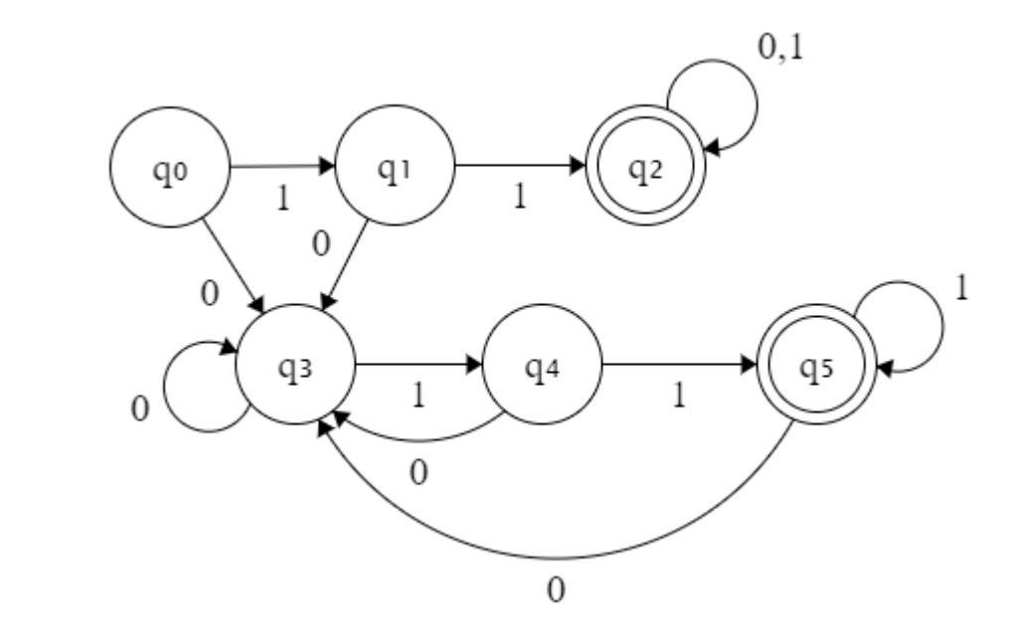

1. **Diseñar un AFD que, dada una cadena binaria, detecte la palabra clave 1100, tantas veces como aparezca en la secuencia de entrada (el AFD debe llegar al estado final cada vez que detecte una ocurrencia de la palabra clave, no puede quedarse en el estado final tras encontrar la primera secuencia 1100, si sigue habiendo números detrás). Ejemplo: con la entrada 111100101100111001, el AFD debe pasar tres veces por el estado final.**

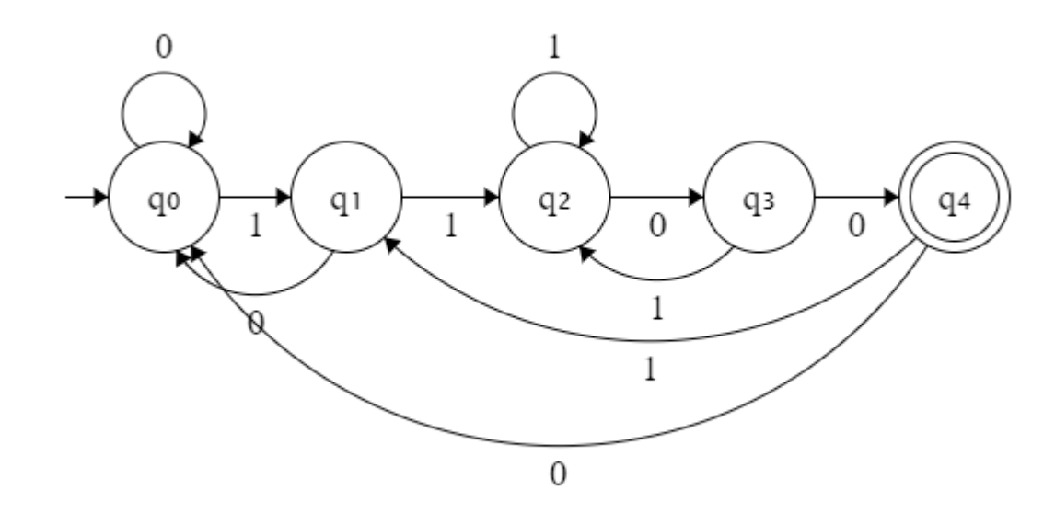

1. **Dado el alfabeto {x, z}, queremos construir un autómata finito M tal que L(M) sea el lenguaje formado por las cadenas que contienen al menos una z, y cada z está inmediatamente precedida y seguida por una x. ¿Es correcta la siguiente solución? Razone la respuesta. Si considera que la solución no es correcta, proponga un AFD alternativo.**

La solución que nos dan es incorrecta pues el autómata no es capaz de generar el lenguaje que se nos plantea, es decir, no genera la cadena **xzxzx**. Por lo que nos debemos plantear un AFD alternativo:

